Danfoss APP-Modul WLAN Modul für Hauptregler 24V

DanfossClimate Solutions

Eigenschaften

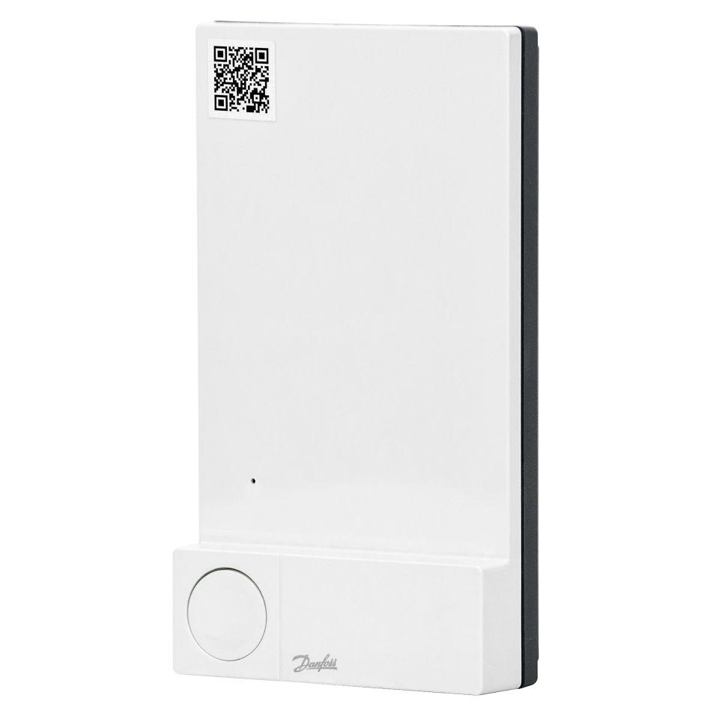

GTIN:

5702425147104

HAN:

088U1101